TUGAS PENDAHULUAN
MODUL 10
2311104004
MARSELLA DWI JULIANTI
SE07-01
Link github: https://github.com/marsellacell/KPL_MARSELLADWIJULIANTI_2311104004_SE0701/tree/marsella/10_Pembuatan-Library-diNode.js/TP
Source code dan penjelasan:
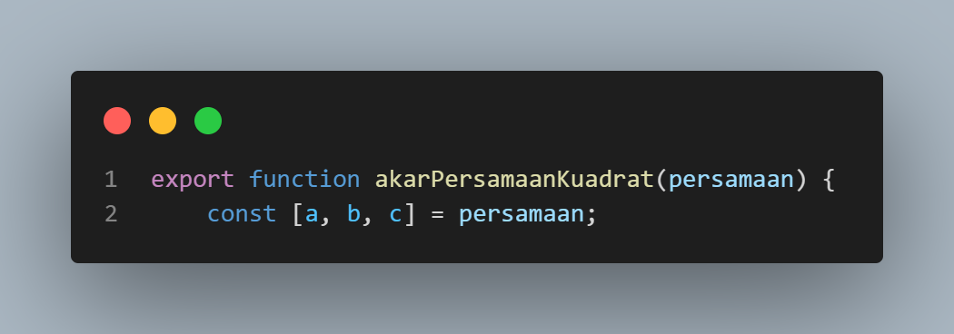
Code diatas merupakan fungsi ini diekspor agar bisa digunakan di file lain. Dan mengambil input array [a, b, c] dan langsung di-destructuring ke variabel a, b, c.
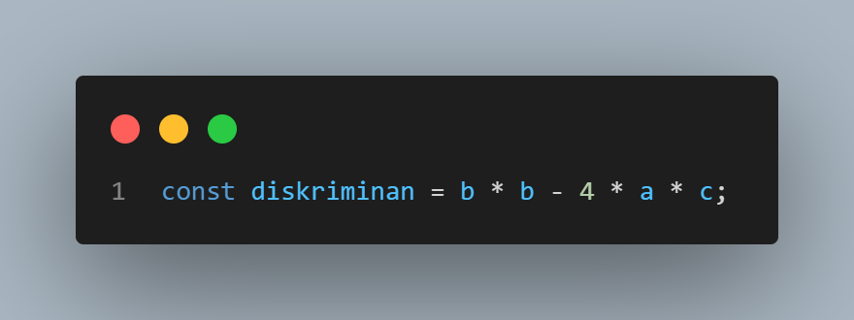
Code diatas untk menghitung diskriminan: b2−4acb^2 - 4acb2−4ac untuk menentukan apakah akar real bisa dihitung.
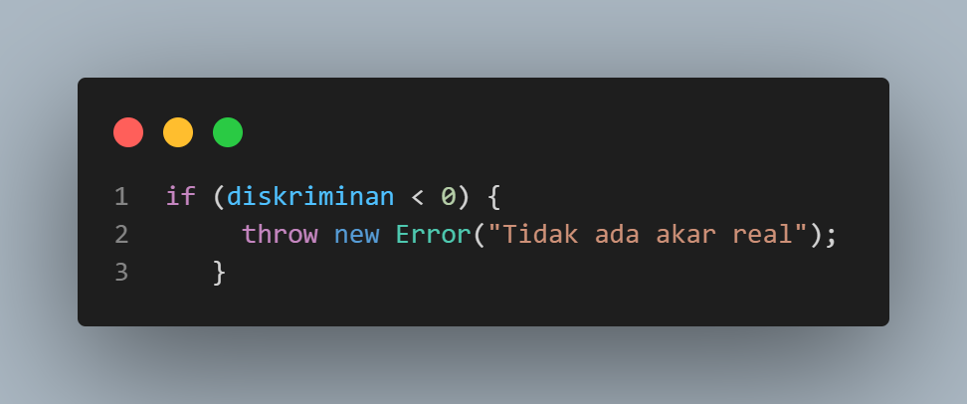
Code diatas mengartikan jika diskriminan < 0 → tidak ada akar real, fungsi akan melempar error.
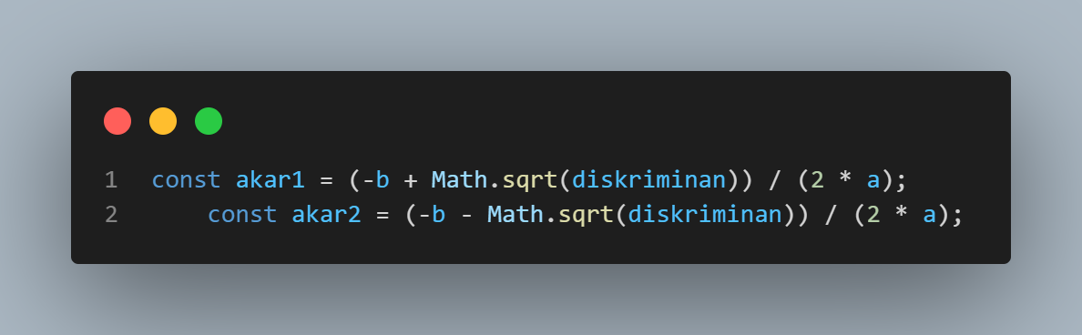
Code diatas untuk menghitung dua akar dari persamaan kuadrat menggunakan rumus kuadrat.
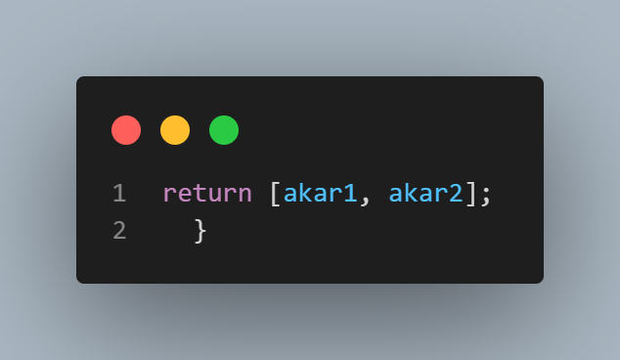
Code diatas untuk mengembalikan array berisi kedua akar.
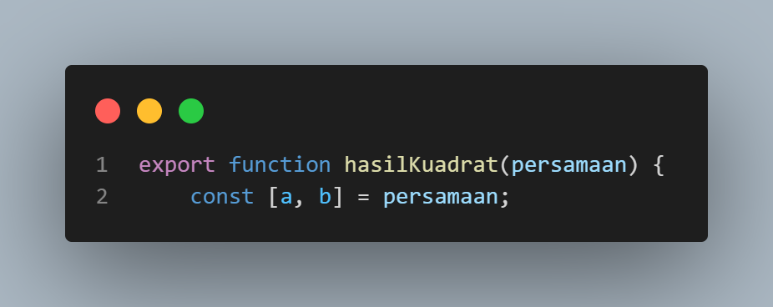
Code diatas berfungsi untuk diekspor, dimana menerima input [a, b] dari persamaan linear ax+bax + bax+b.
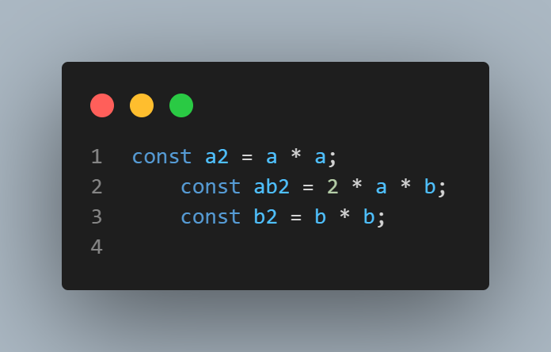
Code diatas untuk menghitung komponen dari hasil kuadrat:
- a^2
- 2ab
- b^2
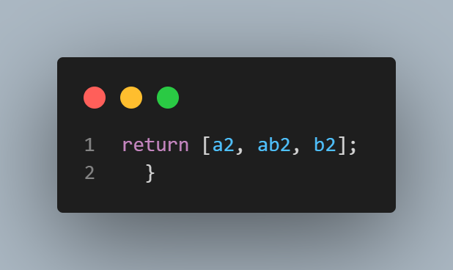
Code diatas untuk mengembalikan array hasil kuadrat dalam bentuk [a², 2ab, b²].
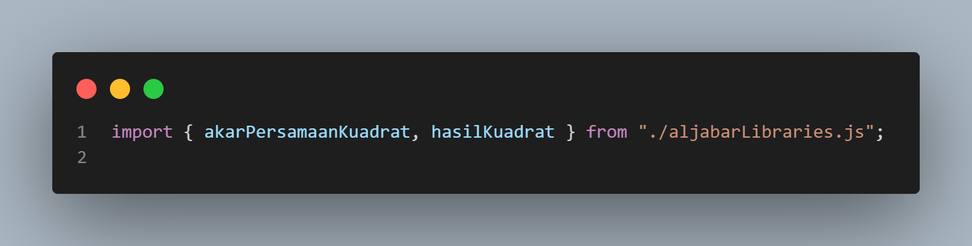
Code diatas untuk meng-import fungsi dari file aljabarLibraries.js.
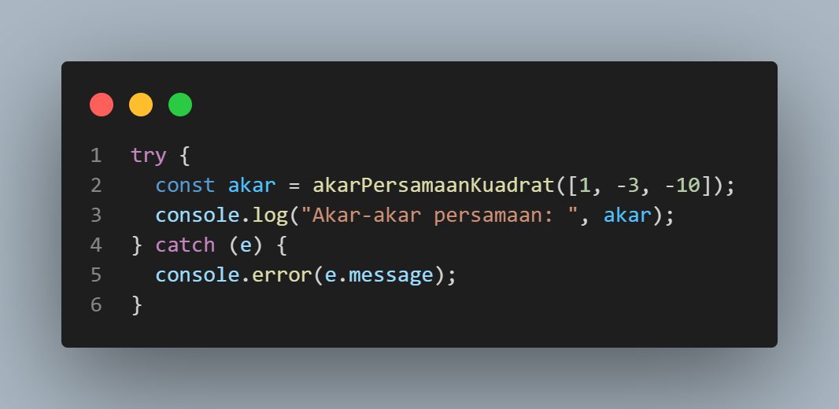
Code diatas untuk memanggil fungsi akarPersamaanKuadrat dengan input [1, -3, -10].
Jika berhasil, hasilnya ditampilkan. Jika error (misalnya akar tidak real), pesan error ditampilkan.
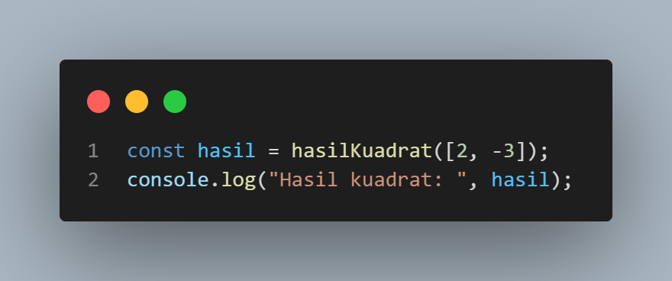
Code diatas untuk memanggil fungsi hasilKuadrat dengan input [2, -3] dan mencetak hasilnya.
Output:
